ŞEHİT UZMAN ÇAVUŞ HARUN ŞENÖZÜAR MESLEKİ VE TEKNİK ANADOLU LİSESİ

10/A BİLİŞİM BÖLÜMÜ
PİNGPONG OYUNU PROJESİ
İÇİNDEKİLER:
- Proje Amacı + Tasarımı:........................................................
- Malzeme Listesi:...................................................................
- Malzemelerin Kullanış Amaçları:..........................................
- Devre Şeması:.......................................................................
- Projenin Anlatımı:................................................................
- Kodları ve Açıklaması:..........................................................
1. Projenin Amacı: İnsanları doyasıya eğlendirirken kodlamayı ve teknolojik cihaz tasarımını öğretmek,bu projenin tasarımını oldukça estetik olması için uğraştık, oyun koluna benzettik bu tasarım süreci içerisinde kafamızda birsürü farklı fikirler vardı ama tavsiyelerle birlikte bunda fikir kıldık aklımızdaki sürecide başarı ile yürüttük.
2. Malzeme Listesi:
• x2 Push Button
• .x9 Dişi x9 Erkek Jumper Kablo
• .Oled LCD ekran 0.96 INC 128x64
• X1 Arduino Uno

3.Malzemlerin Kullanış Amaçları: Projede kullanılan malzemelerden arduino uno kodu içinde tutmak ve koddan görev almak üzere çalışıyordur erkek ve dişi jumper kablolar ise görevi iletmek üzere çalışıyorlardır buttonlar ise komut gndermek için konulmuşlardır ve son olarak lcd ekranın görevi ise komutları göstermekdir.

4.Projenin Devre Şeması:
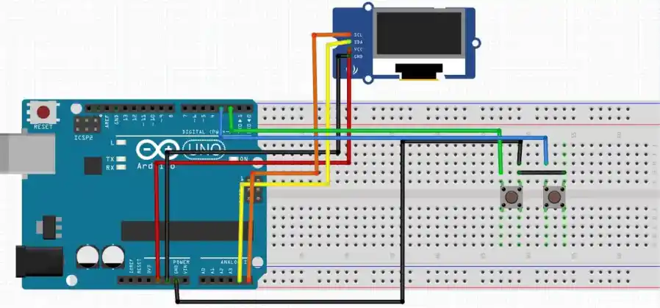

5. Projenin Anlatımı: İlk olarak arduino unomuzu aldık gnd v5 v4 gibi yerlere kablolarımızı takıp dişi kablolar kullanarak breadborda bağlı kalmadan yaptık ve sonra buttonlarada bağlayarak projemizin fiziki aşamasını bitirdik geriye kalan kodlamayıda arduino unomuzun içine bilgisayardaki uygulamadan gerekli kütüphaneleri ekleyerek attık ve projemizi bitirmiş olduk.
GitHub Link: https://github.com/yunusorak516/yunusorak516/blob/main/README.md

6.Projenin Kodları:
#include <SPI.h>
#include <Wire.h>
#include <Adafruit_GFX.h>
#include <Adafruit_SSD1306.h>

#define UP_BUTTON 2
#define DOWN_BUTTON 3

const unsigned long PADDLE_RATE = 33;
const unsigned long BALL_RATE = 16;
const uint8_t PADDLE_HEIGHT = 24;

#define SCREEN_WIDTH 128 // OLED display width, in pixels
#define SCREEN_HEIGHT 64 // OLED display height, in pixels

// Declaration for an SSD1306 display connected to I2C (SDA, SCL pins)
#define OLED_RESET 4 // Reset pin # (or -1 if sharing Arduino reset pin)
Adafruit_SSD1306 display(SCREEN_WIDTH, SCREEN_HEIGHT, &Wire, OLED_RESET);

void drawCourt();

uint8_t ball_x = 64, ball_y = 32;
uint8_t ball_dir_x = 1, ball_dir_y = 1;
unsigned long ball_update;

unsigned long paddle_update;
const uint8_t CPU_X = 12;
uint8_t cpu_y = 16;

const uint8_t PLAYER_X = 115;
uint8_t player_y = 16;

void setup() {
display.begin(SSD1306_SWITCHCAPVCC, 0x3C);

display.display();
unsigned long start = millis();

pinMode(UP_BUTTON, INPUT);
pinMode(DOWN_BUTTON, INPUT);
digitalWrite(UP_BUTTON,1);
digitalWrite(DOWN_BUTTON,1);
display.clearDisplay();
drawCourt();

while(millis() - start < 2000);

display.display();

ball_update = millis();
paddle_update = ball_update;
}

void loop() {
bool update = false;
unsigned long time = millis();

static bool up_state = false;
static bool down_state = false;

up_state |= (digitalRead(UP_BUTTON) == LOW);
down_state |= (digitalRead(DOWN_BUTTON) == LOW);

if(time > ball_update) {
uint8_t new_x = ball_x + ball_dir_x;
uint8_t new_y = ball_y + ball_dir_y;

// Check if we hit the vertical walls
if(new_x == 0 || new_x == 127) {
ball_dir_x = -ball_dir_x;
new_x += ball_dir_x + ball_dir_x;
}

// Check if we hit the horizontal walls.
if(new_y == 0 || new_y == 63) {
ball_dir_y = -ball_dir_y;
new_y += ball_dir_y + ball_dir_y;
}

// Check if we hit the CPU paddle
if(new_x == CPU_X && new_y >= cpu_y && new_y <= cpu_y + PADDLE_HEIGHT) {
ball_dir_x = -ball_dir_x;
new_x += ball_dir_x + ball_dir_x;
}

// Check if we hit the player paddle
if(new_x == PLAYER_X
&& new_y >= player_y
&& new_y <= player_y + PADDLE_HEIGHT)
{
ball_dir_x = -ball_dir_x;
new_x += ball_dir_x + ball_dir_x;
}

display.drawPixel(ball_x, ball_y, BLACK);
display.drawPixel(new_x, new_y, WHITE);
ball_x = new_x;
ball_y = new_y;

ball_update += BALL_RATE;

update = true;
}

if(time > paddle_update) {
paddle_update += PADDLE_RATE;

// CPU paddle
display.drawFastVLine(CPU_X, cpu_y, PADDLE_HEIGHT, BLACK);
const uint8_t half_paddle = PADDLE_HEIGHT >> 1;
if(cpu_y + half_paddle > ball_y) {
cpu_y -= 1;
}
if(cpu_y + half_paddle < ball_y) {
cpu_y += 1;
}
if(cpu_y < 1) cpu_y = 1;
if(cpu_y + PADDLE_HEIGHT > 63) cpu_y = 63 - PADDLE_HEIGHT;
display.drawFastVLine(CPU_X, cpu_y, PADDLE_HEIGHT, WHITE);

// Player paddle
display.drawFastVLine(PLAYER_X, player_y, PADDLE_HEIGHT, BLACK);
if(up_state) {
player_y -= 1;
}
if(down_state) {
player_y += 1;
}
up_state = down_state = false;
if(player_y < 1) player_y = 1;
if(player_y + PADDLE_HEIGHT > 63) player_y = 63 - PADDLE_HEIGHT;
display.drawFastVLine(PLAYER_X, player_y, PADDLE_HEIGHT, WHITE);

update = true;
}

if(update)
display.display();
}

void drawCourt() {
display.drawRect(0, 0, 128, 64, WHITE);
}

YUNUS ORAK 516 - DENİZ ARDA 283

